Домашнее задание по РИТМИКЕ для 2 класса от 09.09.2024

ДОМАШНЕЕ ЗАДАНИЕ:

1. СТУЧАТЬ РИТМИЧЕСКУЮ СТРОЧКУ. ВО ВРЕМЯ ПРОСТУКИВАНИЯ РИТМА ПОЕМ песенку «Белочка»

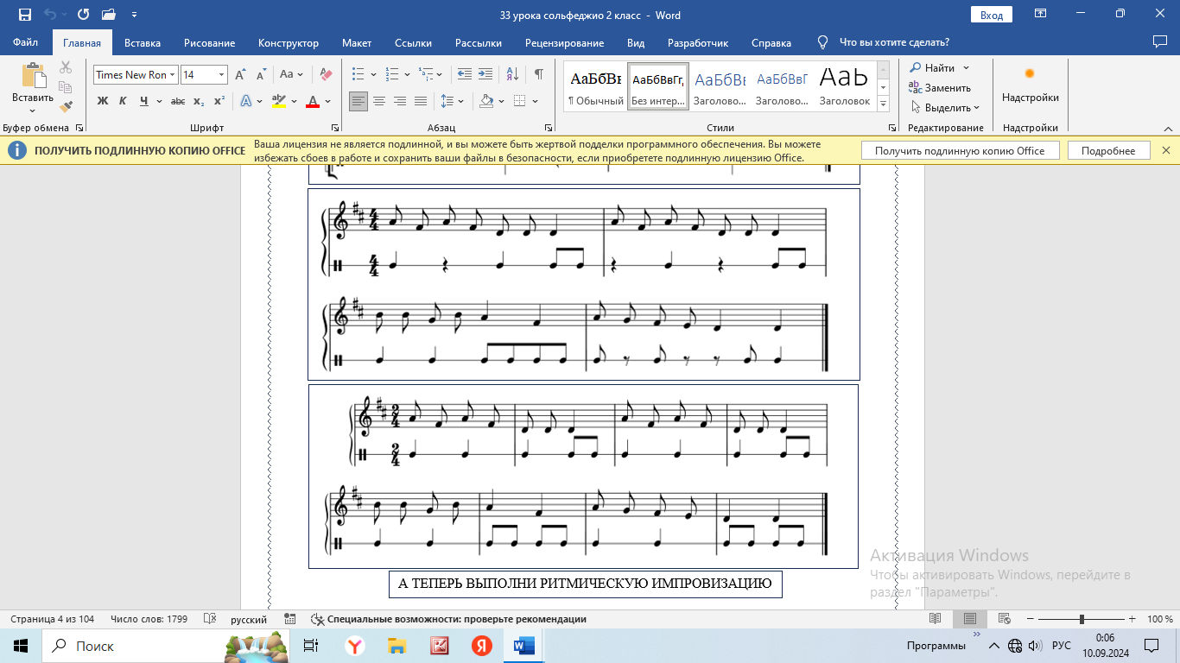

1. СТУЧАТЬ РИТМИЧЕСКУЮ СТРОЧКУ - Перкуссию. РИТМ СЛЕДИМ ПО НОТАМ – КРЕСТИКАМ. НОТЫ-КРЕСТИКИ НА ВЕРХНЕЙ СТРОЧКЕ ЩЕЛКАЕМ, НА СРЕДНЕЙ СТРОЧКЕ ХЛОПАЕМ, НА НИЖНЕЙ СТРОЧКЕ ТОПАЕМ. ВНАЧАЛЕ ОТРАБАТЫВАЕМ РИТМ БЕЗ ПЕНИЯ, ЗАТЕМ С ПЕНИЕМ, ПОЕМ песенку «Белочка»

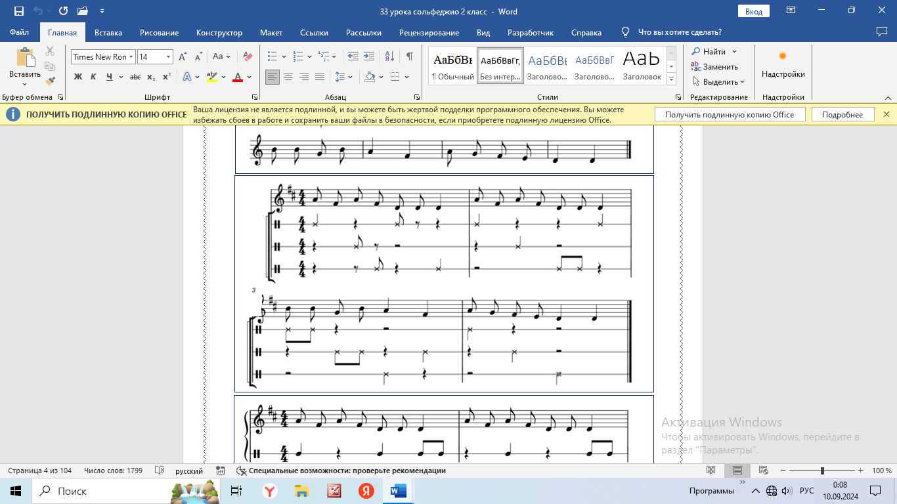

1. Ребята, у которых изменилось расписание, и они не успели сочинить ритм ДЗ от 6.09, сочиняют ритм 8 тактов в размере 2/4

Дорогие ребята и родители!

По всем вопросам (непонятная тема, трудности с домашним заданием и др.) можно и нужно писать мне в WhatsAppна номер 89022571402.